SECCIÓN 03-01: ENTORNO DE DESARROLLO
Documento técnico de la fase de desarrollo — Raíces Andinas S.A.S.

1. Introducción al entorno de desarrollo
El entorno de desarrollo de Raíces Andinas integra las herramientas necesarias para construir, ejecutar, probar y mantener una plataforma de comercio electrónico orientada a la comercialización de productos tradicionales andinos. La solución combina un frontend web, un backend basado en Node.js y Express.js y una base de datos MySQL administrada mediante XAMPP y phpMyAdmin.
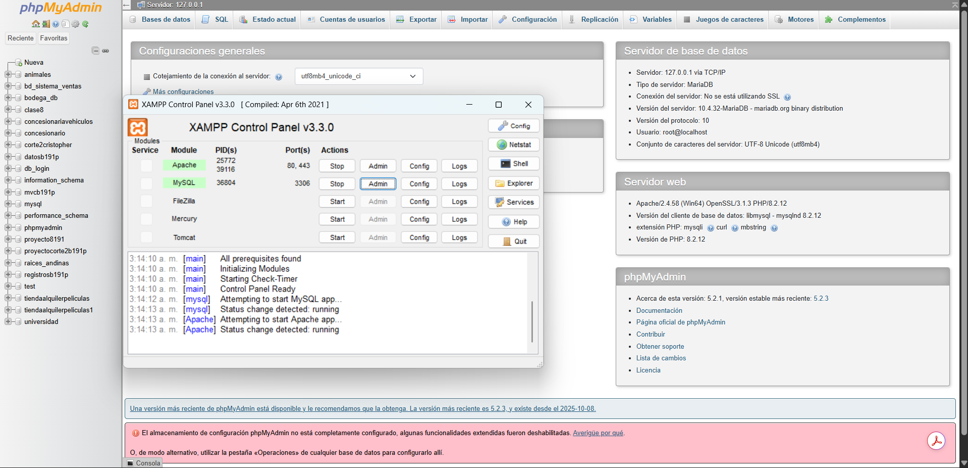
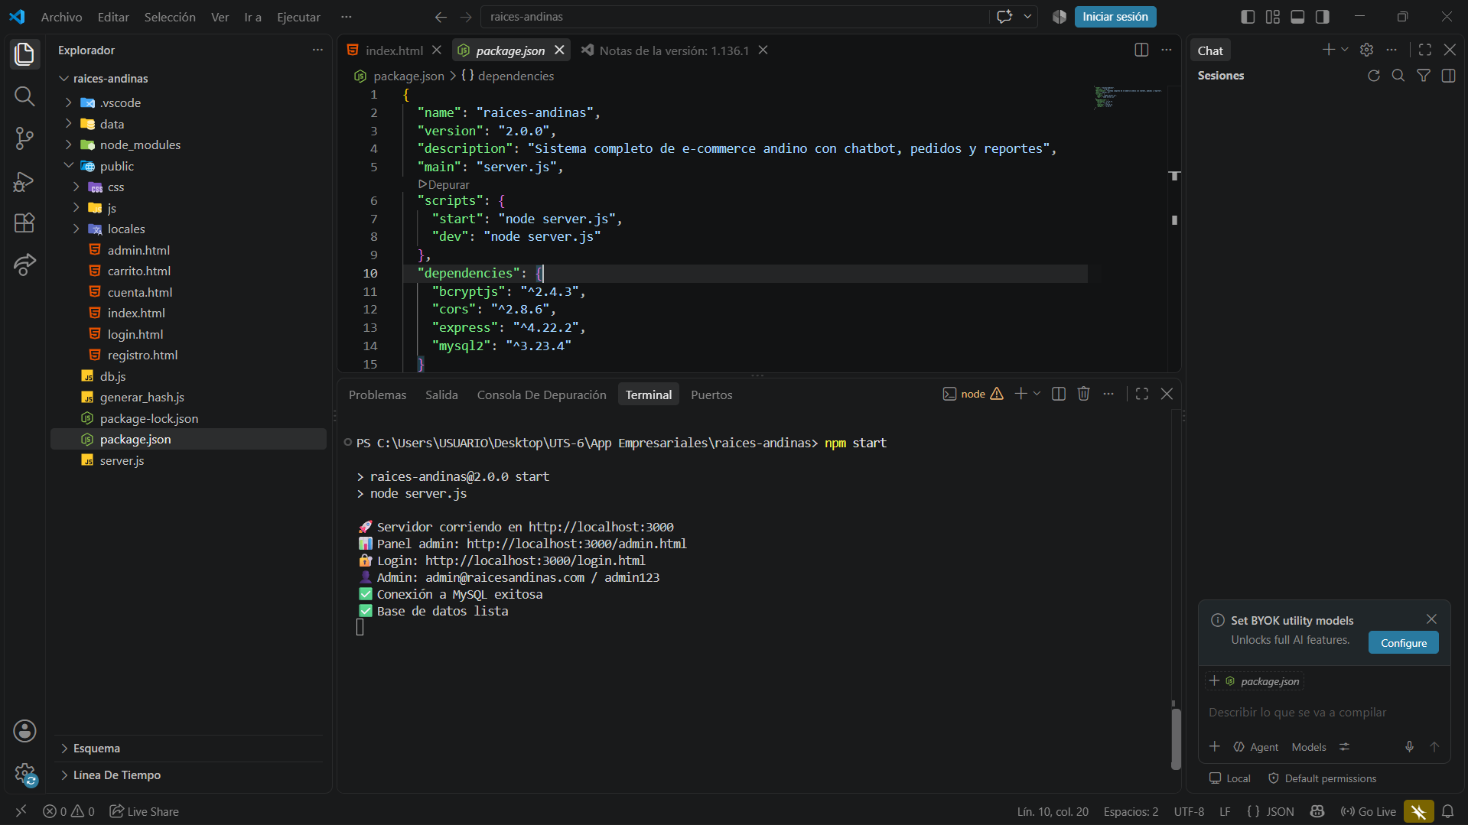

2. Hardware utilizado
Para el desarrollo se considera un equipo compatible con Windows 10/11 y con recursos suficientes para ejecutar simultáneamente el editor, el servidor Node.js, XAMPP, el navegador y las herramientas de administración de la base de datos. El contexto suministrado no especifica un modelo exacto de equipo, procesador, cantidad de RAM ni capacidad de disco; por ello, esos datos se dejan como características del entorno y no como una especificación inventada.
Recurso | Descripción
Procesador | Equipo de desarrollo con capacidad para ejecutar IDE, servidor local, navegador y servicios de XAMPP.
RAM | Suficiente para trabajar simultáneamente con VS Code, Node.js, MySQL y navegadores.
Disco | Espacio para código fuente, dependencias, base de datos y herramientas.
Sistema operativo | Windows 10/11.

3. Software y herramientas
Herramienta | Uso
XAMPP | Entorno local; incluye Apache, MySQL, PHP y Perl.
Visual Studio Code | Edición y organización del código fuente.
Git + GitHub | Control de versiones y repositorio remoto.
phpMyAdmin | Administración de MySQL mediante interfaz web.
Chrome / Firefox / Edge | Pruebas de compatibilidad y funcionamiento.
Node.js / npm | Ejecución del backend y administración de dependencias.

4. Instalación y configuración de XAMPP
1) Descargar e instalar XAMPP en Windows. 2) Abrir el panel de control. 3) Iniciar Apache y MySQL. 4) Verificar que ambos servicios estén activos. 5) Utilizar phpMyAdmin para administrar la base de datos. En este proyecto XAMPP proporciona principalmente el servicio MySQL y su interfaz de administración.

5. Instalación y configuración de Node.js
Instalar Node.js y verificar la instalación desde una terminal:
node -v
npm -v
Las versiones concretas no se especifican en el contexto, por lo que deben corresponder a las versiones instaladas en el equipo de desarrollo.

6. Instalación de dependencias
npm install express mysql2 bcryptjs cors i18next

7. Configuración de VS Code
Se recomiendan las extensiones Live Server para pruebas del frontend, Prettier para formato, ESLint para detección de problemas de código y GitLens para facilitar el trabajo con Git.

8. Tabla resumen del entorno
Componente | Función | Resultado esperado
Windows 10/11 | Sistema operativo | Entorno base funcional
XAMPP | MySQL y herramientas locales | Servicios iniciados
Node.js | Runtime del backend | node/npm disponibles
VS Code | Desarrollo | Proyecto editable
Git/GitHub | Versionamiento | Historial y remoto
Navegadores | Pruebas | Compatibilidad verificada

